Комарчук Анастасия Александровна,

воспитатель первой квалификационной категории

СП № 1 Детский сад № 152 ОАО «РЖД».

**Использования мнемотаблиц как одного из видов моделей для развития связной речи детей дошкольного возраста**

***Аннотация.*** В статье рассматривается применение мнемотаблиц, как одних из наиболее популярных и эффективных мнемотехнических приемов, которые могут быть использованы для облегчения процесса запоминания и воспроизведения дошкольниками информации, развития мышления и речи. Описано применение данного метода в практической деятельности и представлены преимущества использования мнемотаблиц при работе с детьми дошкольного возраста.

***Ключевые слова:*** речь, дошкольники, связная речь, развитие, мнемотехника, мнемотехнический прием, мнемотаблицы.

Речь является основным компонентом взаимодействия человека с окружающим его обществом. Через нее происходят важнейшие процессы воспитания и обучения детей. Она выступает в виде средства получения знаний. От полноты, внятности и грамотности развернутого высказывания можно судить о полноценном развитии личности ребенка [1].

Начиная с дошкольного возраста, дети активно интересуются языковой деятельностью, пробуя ее в различных вариациях, используя грамматическую и смысловую стороны. Однако в последнее время заметно увеличилось число детей имеющих недостаточность речевого развития, которое требует пристального внимания. На эту проблему обращают внимание в первую очередь логопеды и воспитатели детских образовательных учреждений, приоритетной задачей которых является развитие связной речи у детей.

Главенствующей причиной бедности связной речи - ограничения свободного высказывания у детей: подмена живого человеческого общения компьютером, недостаток общения с родителями и игнорирование речевых трудностей детей - все это увеличивает число дошкольников с недостатками речи [2].

Важно научить детей связно, последовательно, грамматически правильно излагать свои мысли, рассказывать о различных событиях окружающей жизни. Изучения вопроса формирования связной речи привлекало многих ученых из различных областей -педагоги: Е.И.Тихеева, А.М.Бородич, К.Д.Ушинский; психологи: Л.С.Выгодский, С.Л.Рубинштейн, Д.Б.Эльконин; и логопеды: В.К.Воробьева, Т.А.Ткаченко, Т.Б.Филичева, и А.В.Ястребова. Данная тематика рассматривалась в различных аспектах, исходя из тех областей деятельности, которыми занимались исследователи [3].

Так А.В.Текучев понимал под связной речью любую единицу речи, представляющую собой организованное по законам логики и грамматического строя единое целое. По мнению Ф.А. Сохина связная речь подразумевает под собой все достижения ребенка в овладении родным языком, это освоении звуковой стороной, словарным запасом и грамматическим строем [3].

Процесс формирования связной речи у детей без речевой патологии не является одномоментным, а имеет сложный, продолжительный и постепенный характер, сочетающийся с развитием мышления, деятельности и общения, происходящем в онтогенезе.

Онтогенез - совокупность последовательных морфологических, физиологических и биохимических преобразований организма от его зарождения до конца жизни [4].

Весь период формирования речи подразделяется на 4 периода:

1-й - подготовительный (с момента рождения до года);

2-й - преддошкольный (от года до 3 лет);

3-й - дошкольный (от 3 до 7 лет);

4-й - школьный (от 7 до 17 лет).

Однако на основе понимания элементарной речи у ребенка начинает формироваться активная речь. Ребенок начинает с незамысловатого звукоподражания, звукосочетания, у него появляется желание на свою «реплику», которая имеет направленность по отношению к взрослому и самое главное, без чего не может формироваться речь - развивается речевой слух. Пути овладения связной речью детьми с нарушенным речевым развитием отличаются по временным и качественным параметрам от детей с нормальным уровнем речевого развития и имеют ряд особенностей [3].

С учетом своеобразия нарушения - общим недоразвитием речи, которому характерно нарушение формирования всех компонентов речевой системы: (звуковой, лексической, грамматической и фонематической), при нормальном слухе и интеллекте, у детей отмечаются затруднения по формированию связной речи. Наиболее благоприятный уровень общего недоразвития для формирования связной речи, по мнению Левиной Р.Е.- III уровень, поскольку характеризуется развернутой фразовой речью с элементами лексико-грамматического и фонетико-фонематического недоразвития.[5]

Одной из важнейших задач дошкольного детства, стоящей перед педагогами, является формирование у детей связного, последовательного и логически правильно оформленного высказывания. Данный раздел обучения является наиболее сложным для усвоения. Даже дети с нормальным онтогенетическим речевым развитием не всегда осваивают этот вид речи.

Особую трудность в овладении связной речи испытывают дети с нарушенным речевым развитием. Учитывая их особенности - нарушение формирования всех компонентом речевой системы: фонетической, лексической, грамматической, и так же обращая внимание на ряд психологических особенностей: пониженный уровень внимания; снижение вербальной памяти и продуктивности запоминания можно говорить о стойких нарушениях коммуникации [6]

Поэтому в образовательном процессе с учетом особенностей детей перед педагогами детского сада встает непростая задача при подборе и адаптации подходов в обучении речи. Особую важность в данной работе с детьми приобретает проблема пробуждения интереса к речевой деятельности и ее увлекательности. Ребенка необходимо раскрепостить и превратить непосильный труд в любимый и самый доступный вид деятельности, поскольку от заинтересованности будет зависеть успешность овладения речью. С этой целью при обучении детей, не достаточно использование только традиционных методик и вполне обосновано использование творческих, нестандартных методик и техники, эффективность которых очевидна, наряду с общепринятыми. Одной из таких методик, является использование мнемотехнических приемов [7].

Мнемотехника, структура которой представлена на рисунке 1, в переводе с греческого – «искусство запоминания». Это система методов и приемов, обеспечивающих успешное запоминание, сохранение и воспроизведение информации, знаний об особенностях объектов природы, об окружающем мире, эффективное запоминание структуры рассказа, и, конечно, развитие речи. Первые упоминания о мнемотехнике принадлежат Цицерону и Квинтилианую. В дальнейшем данная технология рассматривалась многими авторами, дополнялась, пересматривалась и, в конечном счете, дошла до нас [8].

Рисунок 1 - Структура мнемотехники

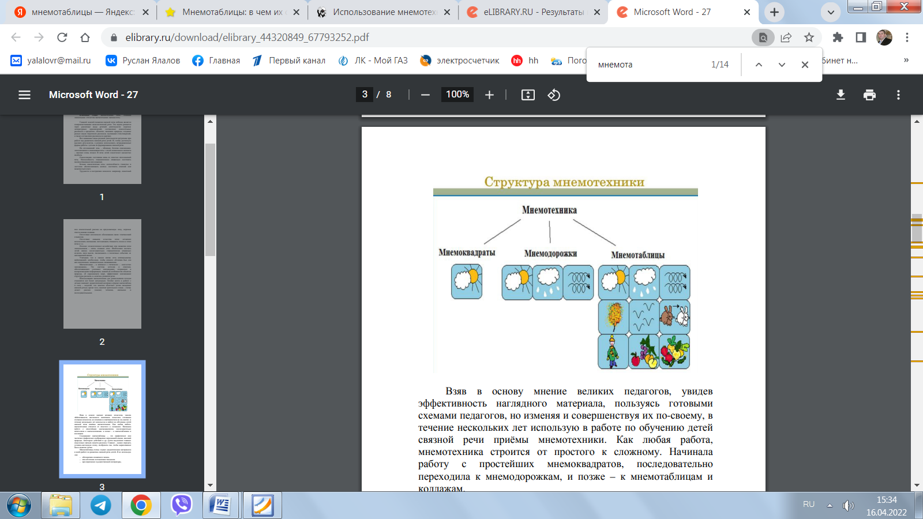

Использование мнемотехники для дошкольников сегодня становится все более актуальным. Особое место в работе с детьми занимает дидактический материал в форме мнемотаблиц и схем – моделей, что заметно облегчает детям овладение связной речью; кроме того, наличие зрительного плана – схемы делает рассказ (сказки) четкими, связными и последовательными.

Особенность техники примечается в использовании не картинок, а символов. Данный прием заметно облегчает детям поиск и запоминание слов. Предлагаемые символы значительно приближены к речевому материалу. Например: для обозначения зимующих птиц используется снежинка, а для обозначения перелетных птиц скворечник.

Одно из направлений, где используется мнемотехника - формирования диалогической и монологической речи. Данная технология включает: рассматривание картин, иллюстраций, беседы, разговор, составление рассказов, пересказ художественной литературы и др. - все это активизирует и обогащает словарь, при отгадывании и загадывании загадок, и при заучивании стихов. Не остается в стороне и формирование грамматически правильной речи [10].

Взяв в основу мнение великих педагогов, увидев эффективность наглядного материала, пользуясь готовыми схемами педагогов, но изменяя и совершенствуя их по-своему, в течение нескольких лет использую в работе по обучению детей связной речи приёмы мнемотехники. Как любая работа, мнемотехника строится от простого к сложному. Начинала работу с простейших мнемоквадратов, последовательно переходила к мнемодорожкам, и позже – к мнемотаблицам и коллажам.

Основной секрет данной техники заключается в психофизиологической основе, которая очень проста и достаточно известна. Действие данной методики заключается в сличении зрительных образов и речевого понятия, которое контролирует мозг. В дальнейшем при воспроизведении по одному из образов этой ассоциации мозг воспроизводит все ранее соединённые образы.

Цель обучения с её использованием - развитие психических процессов - памяти, мышления, воображения, - ведь именно они тесно связаны с полноценным развитием речи.

Немаловажным замечанием при оформлении мнемотаблиц является требование изображения сюжета в одном стиле, для более ясного и четкого представления, информация должна быть доступна для восприятия и объем должен соответствовать возможностям детей и увеличиваться по мере их необходимости.

В мнемотаблице возможно изобразить все. Содержание мнемотаблицы - это графическое или частично графическое изображение персонажей сказки, явлений природы, некоторых действий, т. е. можно нарисовать то, что посчитаете нужным путем выделения главных смысловых звеньев сюжета рассказа. Главное – нужно передать условно-наглядную схему, изобразить так, чтобы нарисованное было понятно детям. Кроме того, вовлечение в процесс создания мнемотаблиц детей способствует развитию не только графо-моторных навыков, но и лучшему запоминанию и кодированию информации. Дети, владеющие средствами мнемотехники, в дальнейшем способны самостоятельно развивать речь в процессе общения и обучения.

В своей работе по развитию связной речи у детей в качестве рабочего материала я использую мнемотаблицы, которые помогают:

- обогатить словарный запас;

- обучить составлению историй;

- научиться пересказывать готовые произведения;

- отгадывать головоломки и ребусы;

- запоминать стихи.

Коллаж – это картон (бумага), на который наклеены или наложены различные картинки, буквы, геометрические фигуры. Основной задачей коллажа является связывать и соединять между собой все картинки, буквы, геометрические фигуры. При этом хорошо развивается сюжетное запоминание.

Для систематизации знаний детей о смене времен года удобно применять модельные схемы, таблицы памяти по темам «Зима», «Весна», «Лето», «Осень».

Основываясь на предыдущем опыте профессиональных учителей, мы разработали мнемотаблицы для составления описательных рассказов на разные темы: игрушки, столовые приборы, одежда, овощи и фрукты, птицы, животные, насекомые. Эти программы помогают детям самостоятельно выделить основные признаки и характеристики рассматриваемого предмета, определить порядок представления выявленных признаков, обогащают словарный запас ребенка.

Для изготовления этих картинок не требуется особенных художественных способностей: любой учитель может нарисовать их или с помощью компьютера сделать аналогичные символические изображения предметов по выбранному рассказу.

Для детей младшего и среднего школьного возраста важно применять мнемотаблицы в цвете, потому что таким образом в памяти детей происходит фиксирование объект - цвет: лиса - рыжая, трава - зеленая, медведь - коричневый (рис. 2).

Рисунок 2 - Примеры цветных мнемотаблиц

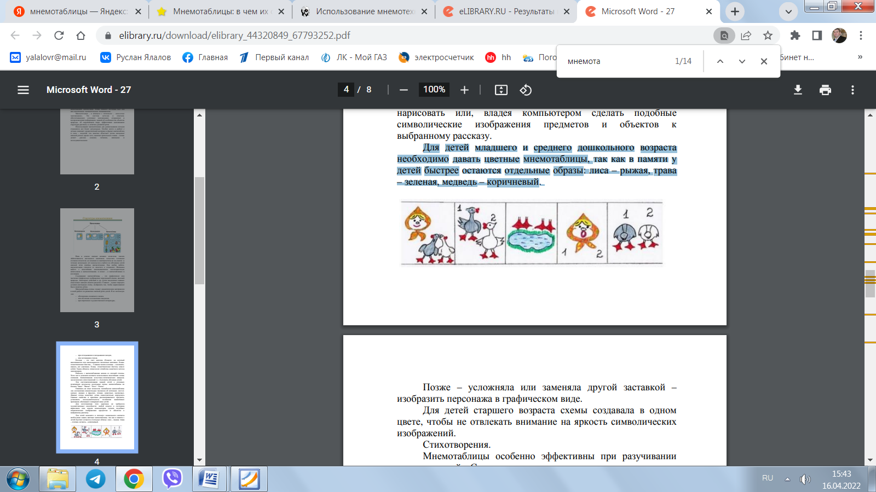

Со временем мы усложняем или заменяем другой заставкой, где персонажи уже изображаются в графическом варианте.

Для детей постарше схемы создаются одним цветом, чтобы, наоборот, не отвлекать внимание от яркости символического изображения.

**Стихотворения.** Мнемотаблицы особенно эффективны при изучении стихов. Суть такова: к каждому слову или небольшому словосочетанию придумать картинку (образ), так схематически формируется все стихотворение. После этого ребенок воспроизводит его по памяти с помощью графических образов. На начальном этапе мы показываем пример, по мере обучения ребенок активно участвует в процессе создания своего совместно с педагогом, и в конечном итоге производит всю работу самостоятельно.

**Описательный рассказ.** Это самый сложный вид монологической речи. В описании участвуют все психические функции (восприятие, внимание, память, мышление). У детей нет знаний, которые они приобретали на протяжении всей жизни. Чтобы описать объект, его необходимо осознать, а сознание есть анализ. Это очень тяжело для ребенка. Уверена, что здесь важно научить детей выделять признаки темы в первую очередь.

**Творческие рассказы.** Предложения по сочинению рассказов или сказок дети обычно встречают с радостью. Но чтобы детские истории не были однообразными и логично выстроенными, мнемотаблицы являются отличным подспорьем.

**Пересказ.** Ему отводится особая роль в формировании связной речи. Здесь совершенствуется структура речи, выразительность, построение предложений. Если пересказывать с помощью мнемотаблиц, то ребенок, видя символы, сосредотачивается на правильном построении предложения, чтобы воспроизводить в своей речи необходимые выражения.

Процесс работы с мнемотаблицами происходит в три этапа:

1) Мы изучаем таблицы, анализируем, что на ней отображено.

2) Осуществляем перекодирование информации, т.е. преобразуем абстрактные символы в слова и образы.

3) После этого пересказываем тексты (рассказы, сказки) на заданную тему. В младшей группе мы активно помогаем детям, а вот в старшей - важно, что бы они смело и легко делали это самостоятельно.

Параллельно с этой работой можно использовать подвижные игры, голосовые игры, подключать в процесс музыку, чтение стихов, настольные игры. Все это эффективно помогает детям научиться классифицировать предметы, развивать речь, зрительное восприятие, образное и логическое мышление, внимание, наблюдательность, интерес к окружающему миру, развивает навыки самоанализа.

Считаю, что модельные сценарии можно использовать и на других занятиях, по другим видам деятельности (продуктивной деятельности, экспериментальной, театральной и т. д.).

Система занятий по развитию речи и система художественно-эстетического воспитания дошкольников являются двумя взаимосвязанными составляющими воспитательного процесса в детском саду. Каждое из них является одновременно началом и продолжением другого. И нам важно соединить мир жизни и мир слов, выявить их взаимозависимость в сознании ребенка, в эмоциях, что будет самым непосредственным образом способствовать формированию личности дошкольника и его гармоничного развития.

Использование схем, таблиц и моделей помогает детям преодолевать различные трудности:

- при рассмотрении предметов самостоятельно определять их основные признаки и характеристики;

- определять последовательность изложения выявленных признаков;

- запоминать эту последовательность, держать ее в голове как план к описательному рассказу.

С помощью метода мнемотаблиц можно добиться значительных результатов в следующих областях:

– у детей появляется желание пересказывать сказки – как на занятии, так и в повседневной жизни;

– активизируется словарный запас;

– расширяется круг знаний об окружающем мире;

– дети преодолевают робость, застенчивость, учатся свободно держаться перед аудиторией;

– свободно пересказывают сказки, как на занятиях, так и в повседневной жизни;

– развивается фантазия и творческое воображение детей.

Овладение приемами работы с мнемотаблицами значительно сокращает время обучения и одновременно решает следующие задачи [9]:

1. Развитие у детей умения с помощью графической аналогии, а также с помощью заместителей понимать и пересказывать рассказы, заучивать стихотворения.

2. Развитие умения составлять описательные рассказы.

3. Развитие психических процессов: памяти, внимания, мышления.

4. Развитие умственной активности у детей, сообразительности, наблюдательности, умения сравнивать, выделять существенные признаки.

5. Обучение детей правильному звукопроизношению. Знакомству с буквами.

Коррекционное воздействие должно основываться на максимальном использовании возможностей ребенка с использованием мнемотехнических приемов, одним из которых являются мнемотаблицы.

Таким образом, как подтверждает практика, использование мнемотехники расширяет представления детей об окружающем мире, развивает психические процессы, формирует связную речь, что в дальнейшем способствует более эффективному обучению в школе.

***Литература:***

1. Алексеева, М.М. Речевое развитие дошкольников [Текст]: учеб. пособие для студентов / М. М. Алексеева, В.И. Яшина. - М.: Академия, 2000. - 297 с.
2. Бизикова, О.А. Теория и методика развития речи дошкольников в определениях, таблицах и схемах [Текст]: учеб. пособие для студентов высш. учебных заведений / О.А. Бизикова, Н.С. Малетина. - Екатеринбург: Издатель Калинина Г.П., 2009. - 86 с.
3. Кольцова, М.М. Ребёнок учится говорить [Электронный ресурс] / М. М. Кольцова. - М.: Советская Россия, 1979. - 192 с. - Режим доступа: http://pedlib.ru/books.php?part=Books&dir=5/0362&num_page=1. -22.11.2016.
4. Белякова, Л.И. Речевой онтогенез и значение гиперсензитивных периодов [Текст] / Л.И. Белякова. -Воронеж: МОДЭК, 2001. - 256 с.
5. Левина, Р.Е. Общая характеристика недоразвития речи у детей [Текст] / Р.Е. Левина // Логопедия. Методическое наследие: пособие для логопедов и студентов дефектол. фак. пед. вузов / под ред. Л.С. Волковой. - М.: Владос, 2008. - 284 с.
6. Лалаева, Р.И. Формирование правильной разговорной речи у дошкольников [Текст] / Р.И. Лалаева, Н.В. Серебрякова. - СПб.: СОЮЗ, 2011. - 224 с.
7. Выгодский, Л.С. Игра и ее роль в психическом развитии ребенка [Текст] / Л.С. Выгодский // Вопросы психологии. - 2006. - № 6. - С.62-76.
8. Давьщова, Т.Г. Использование опорных схем в работе с детьми [Текст] / Т.Г. Давьщова, В.М. Ввозная // Справочник старшего воспитателя дошкольного учреждения. - 2008. - № 1. - С.16.
9. Усенко, Ю.В. Использование мнемотаблиц в познавательно-речевом развитии дошкольника [Текст] / Ю. В. Усенко //Дошкольная педагогика. - 2013. - № 7. - С. 18-23.
10. Капышева, Н.А. Формирование связной речи у детей с ОНР III уровня на занятиях по обучению рассказыванию по серии картинок [Текст] / Н.А. Капышева // Логопедия. - 2003. - № 1-2. - С. 43-56.